五华县2020年秸秆综合利用技术模式

五华县农业农村局

(2020年6月)

关于在全县范围内禁止露天焚烧秸秆的通告

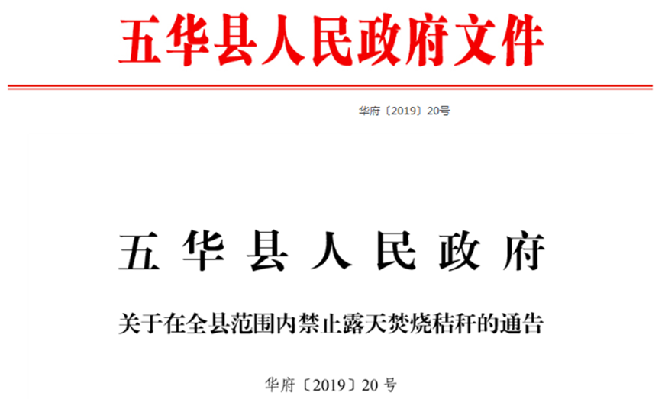

为切实改善我县的空气质量，保障人民群众的生命财产安全，根据《中华人民共和国大气污染防治法》等法律法规的规定和《梅州市打好污染防治攻坚战三年行动计划（2018—2020年）等文件精神，县人民政府决定在全县范围内开展禁止露天焚烧秸秆工作。现将有关事项通告如下：

一、自本通告发布之日起，本县行政区域内禁止露天焚烧秸秆。

二、本通告中的秸秆指小麦、水稻、玉米、薯类、油菜、甘蔗等农作物收获籽实后的剩余部分。

三、各镇人民政府和县农业农村部门要根据当地秸秆类型，积极引导农民群众推广秸秆还田、制作有机肥、生产食用菌、编织等不同利用途径，提高秸秆综合利用率。

四、各镇人民政府负责所辖行政区域内的禁止露天焚烧秸秆工作，要严格落实工作责任，广泛宣传露天焚烧秸秆对环境的危害性，加强防控监管，及时制止焚烧行为。

五、对违反本通告规定的，由镇人民政府，县环境保护、交通运输、应急管理、林业部门根据《中华人民共和国大气污染防治法》《中华人民共和国公路法》《中华人民共和国消防法》和《森林防火条例》等规定予以处罚。阻碍国家机关工作人员依法执行秸秆禁烧管理公务的，由县公安机关按照《中华人民共和国治安管理处罚法》予以处罚；构成犯罪的，依法追究其刑事责任。

六、号召广大人民群众积极行动起来，参与禁止露天焚烧秸秆工作，踊跃投诉、举报露天焚烧秸秆违法行为，举报电话：07534436711。

七、本通告自发布之日起施行。

特此通告。

秸秆综合利用之秸秆肥料化利用技术

一、秸秆直接还田技术

**（一）秸秆机械混埋还田技术**

秸秆机械化混埋还田技术，就是用秸秆切碎机械将摘穗后的玉米、小麦、水稻等农作物秸秆就地粉碎，均匀地抛撒在地表，随即采用旋耕设备耕翻入土，使秸秆与表层土壤充分混匀，并在土壤中分解腐烂，达到改善土壤的结构、增加有机质含量、促进农作物持续增产的一项简便易操作的适用技术。

**（二）秸秆机械翻埋还田技术**

秸秆机械翻埋还田技术就是用秸秆粉碎机将摘穗后的农作物秸秆就地粉碎，均匀抛撒在地表，随即翻耕入土，使之腐烂分解，有利于把秸秆的营养物质完全地保留在土壤里，增加土壤有机质含量、培肥地力、改良土壤结构，并减少病虫危害。

**（三）秸秆覆盖还田技术**

秸秆覆盖还田技术指在农作物收获前，套播下茬作物，将秸秆粉碎或整秆直接均匀覆盖在地表，或在作物收获秸秆覆盖后，进行下茬作物免耕直播的技术，或将收获的秸秆覆盖到其它田块，从而起到调节地温、减少土壤水分的蒸发、抑制杂草生长、增加土壤有机质的作用，而且能够有效缓解茬口矛盾、节省劳力和能源、减少投入。覆盖还田一般分五种情况:一是套播作物，在前茬作物收获前将下茬作物撒播田间，作物收获时适当留高茬秸秆覆盖于地表;二是直播作物，在播种后、出苗前，将秸秆均匀铺盖于耕地土壤表面;三是移栽作物如油菜、红薯、瓜类等，先将秸秆覆盖于地表，然后移栽;四是夏播宽行作物如棉花等，最后一次中耕除草施肥后再覆盖秸秆;五是果树、茶桑等，将农作物秸秆取出，异地覆盖。

二、秸秆腐熟还田技术

添加腐熟剂秸秆还田技术是通过接种外源有机物料腐解微生物菌剂(简称为腐熟剂)，充分利用腐熟剂中大量木质纤维素降解菌，快速降解秸秆木质纤维物质，最终在适宜的营养、温度、湿度、通气量和pH值条件下，将秸秆分解矿化成为简单的有机质、腐殖质以及矿物养分。它包括两种方法，一是在秸秆直接还田时接种有机物料腐解微生物菌剂，促进还田秸秆快速腐解;二是将秸秆堆积或堆沤在田头路旁，接种有机物料腐解微生物菌剂，待秸秆基本腐熟(腐烂)后再还田。

三、秸秆生物反应堆技术

秸秆通过加入微生物菌种、催化剂和净化剂，在通氧(空气)的条件下，被重新分解为二氧化碳、有机质、矿物质、非金属物质，并产生一定的热量和大量抗病虫的菌孢子，继而通过一定的农艺设施把这些生成物提供给农作物，使农作物更好地生长发育。

四、秸秆有机肥生产技术

秸秆有机肥生产就是利用速腐剂中菌种制剂和各种酶类在一定湿度(秸秆持水量 65%)和一定温度下(50℃-70℃)剧烈活动，释放能量，一方面将秸秆的纤维素很快分解;另一方面形成大量菌体蛋白，为植物直接吸收或转化为腐殖质。通过创造微生物正常繁殖的良好环境条件，促进微生物代谢进程，加速有机物料分解，放出并聚集热量，提高物料温度，杀灭病原菌和寄生虫卵，获得优质的有机肥料。

秸秆肥料化生产是控制一定的条件，通过一定的技术手段，在工厂中实现秸秆腐烂分解和稳定，最终将其转化为商品肥料的一种生产方式，其产品一般主要包括精制有机肥和有机-无机复混肥的两种产品。利用秸秆等农业有机原料进行肥料化生产的有机肥或有机-无机复混肥产品在改良土壤性质、改善农产品品质和提高农产品产量方面具有重要的意义和显著的效果。近些年来化肥大量投入使土壤的理化性质变差，且影响了作物的品质以及产量的可持续性提高，而秸秆肥料化生产的产品有增加土壤有机质、氮、磷、钾和 各种微量元素的含量，减小土壤的容重和增加总空隙 度，保持作物持续增产等作用，是解决以上问题的有效方法。

稻秆直接还田技术

所谓稻秆直接还田是指水稻收割完成后，将稻秆均匀撒于田间，并翻埋于土壤的一项农业生产措施!大多数人都认为稻秆还田并没有什么用，其实很多情况下是因为没有掌握好技术，导致还田效果不佳。

稻秆直接还田具有明显的增产作用，虽然也有一些不利的方面，但是可以通过采取措施最大程度地去避免!只有掌握了直接还田的技术要点，用法科学得当，才能起到培肥地力的效果，做到利大于弊。

一、稻秆直接还田的优缺点

**（一）稻秆直接还田优点**

1.增加土壤有机质和土壤养分。增加土壤有机质，改善土壤物理与生物性状。据分析，干稻秆中含氮0.55%，含磷0.2%，含钾1.95%，硅酸15%，有机质65%。这些养分进入土壤之后，经过微生物分解释放，最后被下一茬作物吸收利用。

2.提高农作物产量。返还土壤养分，节省肥料用量。稻秆还田可增加每穗总粒数和提高结实率，早、晚稻产量显著或极显著高于稻秆不还田处理。有研究表明，稻秆全量还田早晚稻平均增产8.2%和8.6%，比稻秆烧灰还田处理早晚稻增产效果更高，稻秆烧灰还田处理分别增产5.9%和3.5%。

3.增加微生物的活性，使一些缓效态的肥料变成速效肥料。稻秆还田，为微生物提供了丰富的碳源，加速各类微生物的生长，加速了土壤中各类物质的循环。微生物活动还产生一系列的中间产物，如有机酸等，能促进土壤磷、钾释放。同时还能够促进土壤团粒结构的形成，改良土壤团粒结构。

4、节约农时，降低秸秆焚烧引起的空气污染。稻秆粉碎后直接还田，既有利于培肥地力，又能减少秸秆焚烧和废弃所造成的对大气、土壤、水质、环境的污染。

**（二）稻秆直接还田缺点**

稻秆直接还田的存在问题就是容易导致土壤缺氮，还田后土壤碳素物质骤增，土壤微生物总量也相应增加1倍左右，而微生物是以碳素作能源，以氮素作营养的。碳多氮少，微生物就会从土壤中夺取氮素，从而导致土壤缺氮。因此在秸秆直接还田时，一般应适当增施一些氮肥。

1.由于秸秆还田量过大或不均匀易发生土壤微生物(即秸秆转化的微生物)与作物幼苗争夺养分的矛盾，甚至出现黄苗、死苗、减产等现象。

2.稻秆直接还田会增加田间杂草的发生，这可能与稻秆中夹带有杂草或杂草种子而增加了土壤中杂草种子的数量有关。

3.秸秆翻压还田后，使土壤变得过松，孔隙大小比例不均、大孔隙过多，导致跑风，土壤与种子不能紧密接触，影响种子发芽生长。因此，播种后应及时进行镇压或浇水。

4.秸秆中的虫卵、带菌体等一些病虫害载体，在秸秆直接粉碎过程中无法杀死，还田后留在土壤里，病虫害直接发生或者越冬来年发生。尤其稻秆直接还田可能增加稻田二化螟、卷叶螟的发生，严重田块会导致爆发，因此需要施药防治。

二、稻秆直接还田的技术要点

1.稻秆直接还田一般是在稻谷联合收割机作业时就开启了稻秆粉碎系统，一边收割稻谷，一边粉碎稻秆时均匀撒于田间，然后进行翻埋。

2.直接还田的稻秆并不是越多越好，根据稻田的实际肥力情况决定。比较肥沃的稻田，用量就少一点；比较贫瘠的，用量就多一点。一般是每亩300公斤左右。

3.稻秆直接还田会引起土壤缺氮，因此在还田的同时，每亩应施入一定量的碳酸氢铵或者硫酸铵，大概每亩15公斤左右。

4.稻秆直接还田在稻田有水的情况下，即微生物在嫌气条件下，会产生一系列的毒害物质，容易引起下一茬作物黑根死苗。因此也要注意排水晒田，干湿交替的环境不仅有利于养分的释放，还能有效减少有毒物质的产生。

5.稻秆直接还田要防治稻田杂草。每亩用 50%吡嘧磺隆·二氯喹啉酸30克于水稻移栽后 7天混肥料撒施，对早稻和晚稻田杂草防效均在 90%以上。

6.稻秆直接还田要加强虫害防治。在早稻和晚稻苗期和抽穗期每亩分别用20%氟虫双酰胺2克和 20%氯虫苯甲酰胺2克喷雾2次，对早稻和晚稻二化螟和稻丛卷叶螟的控制效果均在86%以上，同时稻田灌水不利于虫害越冬。在晚稻抽穗期每亩用25%吡蚜酮5克、乳熟期每亩用 50%烯啶虫胺4克喷雾2次，对稻飞虱防效均在95%以上。

柚园稻草覆盖技术

柚园稻草覆盖技术是指在果园内人工覆盖对果树有益的草本植物，如稻草等秸秆。稻草覆盖和生草栽培一样，是现代果园推选的土壤管理制度，可以克服传统果园管理模式导致的土壤有机质大量消耗及水土流失的弊病，增加土壤有机质含量，改善土壤团粒结构，提高土壤保水保肥能力，从而提高果实产量。

一、柚园稻草覆盖有七大好处：

1、提高土壤有机质含量。覆盖5年后的土壤有机质含量可提高1%左右。

2、调节土壤湿度，提高水分利用率。覆草的果园春季土壤含水量可增加2%，雨季稻草又可吸收并蒸发水分。

3、可以提高营养元素的有效利用率。稻草对氨、磷、铁、钙、锌、硼等元素有较强的吸收力，它们通过草的转化，可由不可吸收态变成可吸收态。如每667平方米稻草根系一年可使土壤增加的氨素相当于15千克尿素。

4、调控土壤温度。稻草覆盖可使果园土壤温度变幅小，冬季土封冻晚，冻层浅，早春解冻早，盛夏土温不高。

5、稻草覆盖果园湿度增加，温差加大，十分有利于营养积累，提高果实含糖量。

6、能增加害虫天敌数量，减少农药投入，降低农残。

7、能抑制杂草生长，减少除草用工。

二、稻草等秸秆覆盖技术：

1、覆盖厚度15-20厘米，覆盖物上要适当压土，以防风刮及火灾。

2、树行覆盖：每667平方米需秸秆1000-1250千克，全园覆盖需2000-2500千克。秸秆覆盖无论采用什么方式，都应在距树干30厘米范围内留出空隙，以利春季地温回升，防止鼠、兔危害。

3、秸秆覆盖后应逐年加草，坚持4-5年，然后结合埋施冬肥翻入土中。

秸秆喷施腐熟剂 加速腐熟还田技术

添加腐熟剂秸秆还田技术是通过接种外源有机物料腐解微生物菌剂(简称为腐熟剂)，充分利用腐熟剂中大量木质纤维素降解菌，快速降解秸秆木质纤维物质，最终在适宜的营养、温度、湿度、通气量和pH值条件下，将秸秆分解矿化成为简单的有机质、腐殖质以及矿物养分。腐熟剂富含多种高效有益微生物及纤维素酶、半纤维素酶、木质素酶和蛋白酶，可使农作物秸秆等有机物料快速腐熟、分解转化为作物能有效利用的有机肥料，培肥土壤，提升土壤有机碳。同时，腐熟剂具有改良土壤、提高土壤肥力降解土壤有机磷、降低化肥施用量、提高农作物抗病能力、促进农作物健康生长的作用。【腐熟剂特点】：

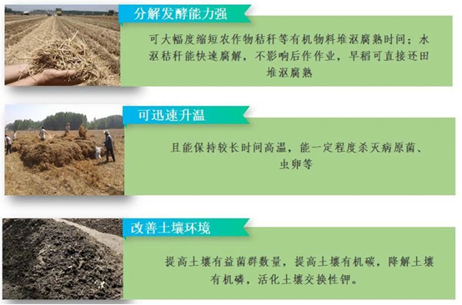

它包括两种方法，一是在秸秆直接还田时接种有机物料腐解微生物菌剂，促进还田秸秆快速腐解;二是将秸秆堆积或堆沤在田头路旁，接种有机物料腐解微生物菌剂，待秸秆基本腐熟(腐烂)后再还田。

【使用方法】：

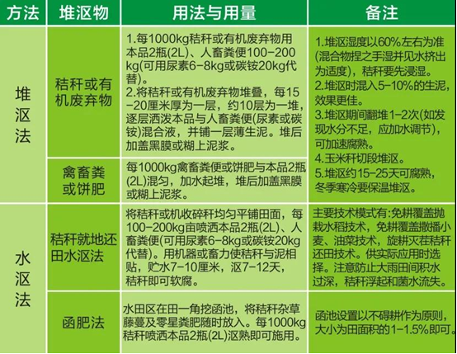

【作用机理】：

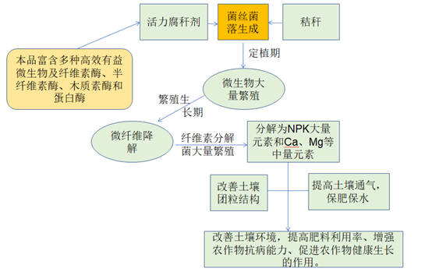

【效果说明】：

怎么样才算腐熟完成？

1、粪便堆沤：等到粪肥无恶臭味，颜色变深褐色至黑色，堆内布满白色菌丝时即腐熟完全 。

2、秸秆堆肥：完全腐熟时作物秸秆的颜色为黑褐色至深褐色，秸秆很软或混成一团，植株残体不明显，用手抓握堆肥挤出汁液，滤出后无色有轻微臭味。

【注意事项】：

1、发酵温度和周期会随环境温度、物料含水率、搅拌状况及原辅料的变化有所变化。

2、在使用时，对难腐熟物料或遇到低温时，应适当增加用量。

3、避免将腐熟剂（液）产品与其他化学杀菌剂同时使用。

4、秸秆堆肥必须满足的条件：主要是水分、空气、温度、碳氮比和酸碱度5个方面。

5、腐熟剂（液）存于阴凉干燥及儿童触及不到之处，勿食。

【使用方式】：（1）采用无人机喷施；（2）采用人工喷施

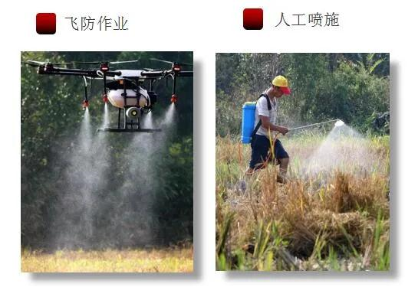

五华县秸秆饲料化技术

传统的粮食生产主要是利用农作物的种子和果实，大部分秸秆均被废弃，就地焚烧，不仅浪费资源，而且污染环境。开发农作物秸秆饲料加工制作技术，对于充分利用农业自然资源，促进我县生态农业的发展及提高农业养殖业效益均具有十分重要的意义。

大部分农作物秸秆在自然条件下粗蛋白质量低，粗纤维含量高，含有不易被家畜消化的木质素，无氮浸出物含量高，主要是半纤维素和聚糖醛酸。有些秸秆质地粗硬，适口性差，畜禽采食率低，但在对秸秆采用青贮、氨化、生化发酵等方法进行处理后，即能降解木质素，降低粗纤维含量，提高营养价值和利用率、消化率，增强适口性。经加工处理后的秸秆化发酵处理后的秸秆饲料中干物质、有机质、蛋白质、中性和酸性洗涤纤维消化率均可达到与优质牧草相同的水平，牛羊采食速度提高40%～43%，采食量增加20%～40%。目前我县农作物秸秆饲料加工技术及机械装备主要有以下几种：

一、青贮

先将秸秆切成10厘米长的小段，再粉碎成2～3厘米长后，在青贮池内一层一层铺放，并按各种家畜对能量饲料的需求，加入适量的玉米粉、麦皮、米糠等精料，每层均反复踩实，再用稀泥密封，30天后即可饲用，贮存期可保存半年之久。加工设施主要是粉碎机。收割方法在南方大多是人工摘穗，收割运回再机械切碎。在北方及华北地区已有较适用的玉米秸秆回收型联合收割机，可一次完成摘穗，装箱，秸秆切碎集堆作业。

二、氨化处理

通过氨化可提高秸秆饲料的营养价值。氨化处理时应注意以下几点：（1）秸秆可粉碎处理成秸秆粉（类似粗糠）。（2）氨化贮窖深度不超过2米，每立方米氨化饲料75千克左右。尿素配置比例为：饲料：水：尿素=100:（30～40）：（3.5～4.5），秸秆粉每铺30厘米按比例喷洒配置好的尿素溶液，每层均压实，当秸秆粉超过窖口呈抛物线时，经充分压实再用塑料薄膜封顶，最后用湿土压实踩实。开窖取料要喂多少，取多少，用后即封严窖口，取出的氨化饲料要晾晒1～2天后方可饲喂家畜。目前国内已研制生产出专用秸秆氨化处理机械。这种机械通过搓擦与撞击将纤维物质纵向纤解，并通过同步化学处理剂的作用，使木质素溶解，半纤维素水解和降解，提高秸秆的可消化性。经处理后的秸秆含氮量增加1.4倍，干物质和粗纤维消化率分别达到70%和64.4%，采食量可提高48%，产奶量可提高20.7%。

三、生化发酵处理

将秸秆经粉碎机粉碎后，加入发酵调制剂，拌和均匀，填入塑料袋，水缸或水泥池内压实，密封，使其软化，熟化。生化成一种类似酿***厂酿出的废渣即“酵糠”样物质。秸秆在生化发酵过程中可使粗纤维得到有效降解，并经生化转化，合成氨基酸，脂肪酸，菌体蛋白及维生素等，产生酵、酸等特殊风味，改良秸秆的适口性和营养价值。生化发酵饲料还含有多种肠道有益微生物及多种能产生抗生素的菌株，对畜禽常见的呼吸系统疾病有治疗作用并能提高防病免疫力，增加消化力。生化发酵处理后的秸秆饲料可直接拌入畜禽饲料中饲喂，也可采用小型饲料加工机组加工制做成全价粒饲料，则效果更佳。该剂采用营养价值丰富的酵母菌，霉菌，食用菌等二十多种有益微生物为原料，经独特的工艺加工而成。经湖南省科委委托湖南农业大学等单位做了高中低档水平饲料和农村常规饲料的对比实验表明，一头猪从满月到出栏（90公斤以上）使用该产品1公斤左右，在同等中等水平饲料条件养猪，可比对比多增长10公斤左右，在同等粗劣饲料条件下养猪，可比对比多增长15公斤左右，可减少粮食饲料消耗20%，每头猪可多获利润100元左右，提高了养猪增长率，大大降低了饲料成本。该成果已被湖南省科委、计委及国家五部委列入湖南省及国家重点新产品推广项目。

四、秸秆混合颗粒饲料加工技术

过去一般将秸秆饲料加工成粉末后拌入饲料中饲喂，存在饲喂不方便，适口性差，家畜挑食，利用率低等缺陷。随着新型小型颗粒机械的问世和普及，现在已可以方便的将粉末饲料加工戒颗粒饲料。这种小型颗粒饲料加工机械售价只有3000元左右，可采用照明电为动力，粉状饲料通过高温糊化，在压辊的挤压下从模孔中排出造粒，可以很方便地调整颗粒粒度的大小，其结构简单，适合于农村养殖户家庭及小型专业饲料厂配用。秸秆饲料加工成颗粒饲料后具有很多优点。（1）制作过程中在机械自身压力下，温度可达80～10℃，能使饲料中的淀粉发生一定程度的熟化作用，产生一种浓香味，且饲料质地坚硬，符合猪、牛、羊的啮啃生物特性，提高了饲料的适口性，易于进食。（2）颗粒形成过程能使谷物，豆类中的胰酶抵制因子发生变性作用；减少对消化的不良影响，能杀灭各种寄生虫卵和其它病原微生物；减少各种寄生虫及消化系统疾病。（3）饲喂方便、利用率高、便于控制饲喂量，节约饲料，干净卫生。尤其是养鱼，由于颗粒饲料在水中溶解很慢，不会被泥沙淹没，可减少浪费。